МИНИСТЕРСТВО ЦИФРОВОГО РАЗВИТИЯ, СВЯЗИ И МАССОВЫХ КОММУНИКАЦИЙ РОССИЙСКОЙ ФЕДЕРАЦИИ
Ордена трудового Красного Знамени федеральное государственное бюджетное
образовательное учреждение высшего образования
«Московский технический университет связи и информатики»

Кафедра Математическая кибернетика и информационные технологии

Отчет по лабораторной работе №2
По дисциплине “Информационные технологии и программирование”

Выполнил: студент Петунин Алексей
группы БПИ2401
Проверил: Харрасов Камиль Раисович

Москва
2025

Цель работы
Изучение и практическая реализация четырех основных принципов объектно-ориентированного программирования: инкапсуляции, наследования, полиморфизма и абстракции.
Задание.
Абстрактный класс (Нельзя создать объект, только наследовать):
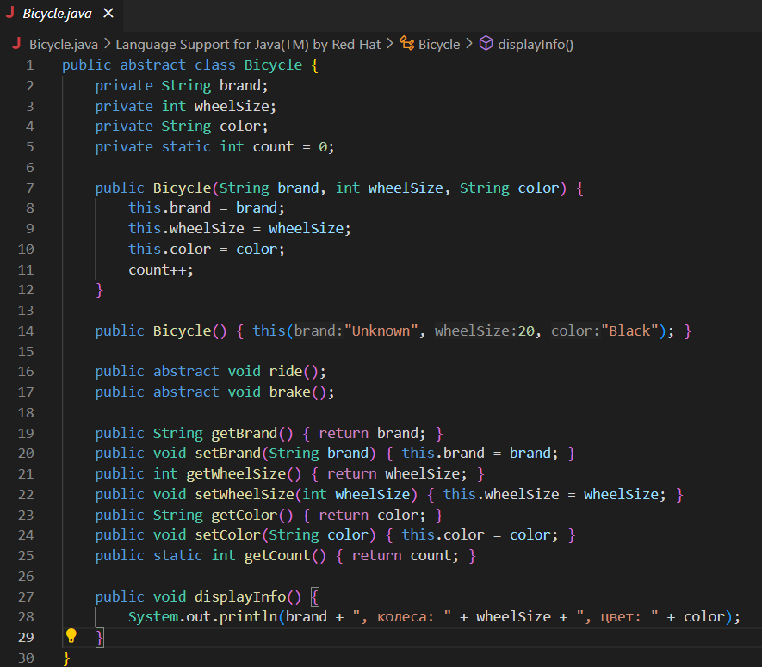

Конкретный класс (Нельзя создать объект, только наследовать):
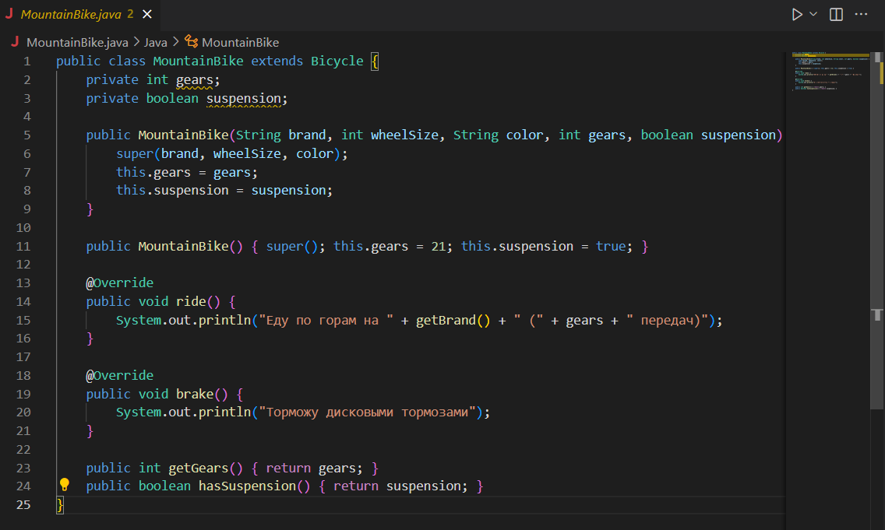

Конкретный класс (Можно создавать объекты, полная реализация):
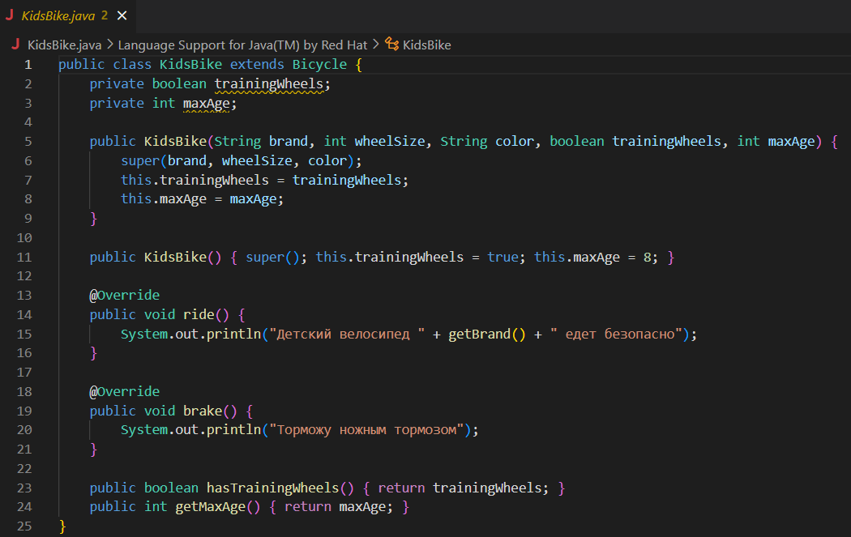

Конкретный класс (Можно создавать объекты, полная реализация):
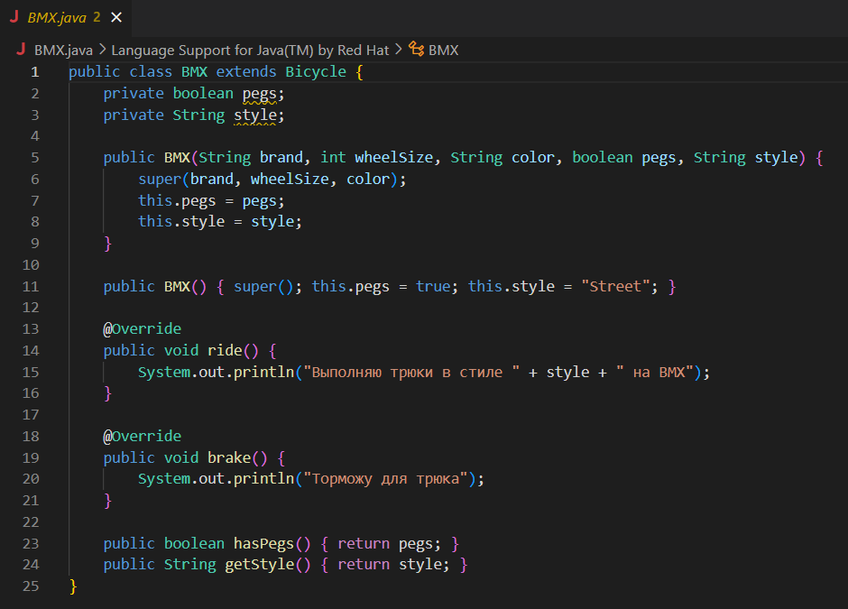
Классы MountainBike, KidsBike и BMX наследуют от базового класса Bicycle, получая общие свойства и поведение.

Главный класс (Содержит точку входа (main)):
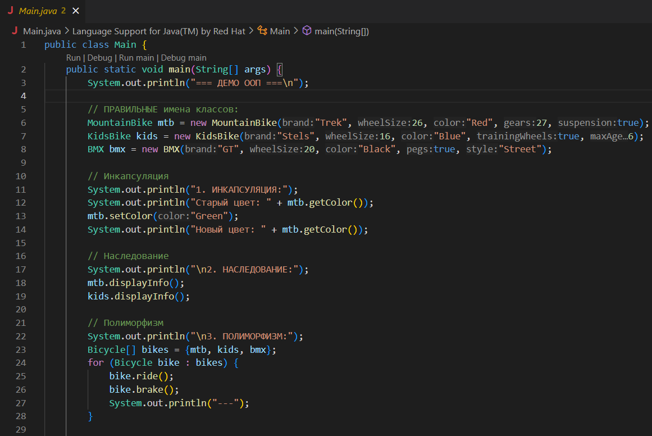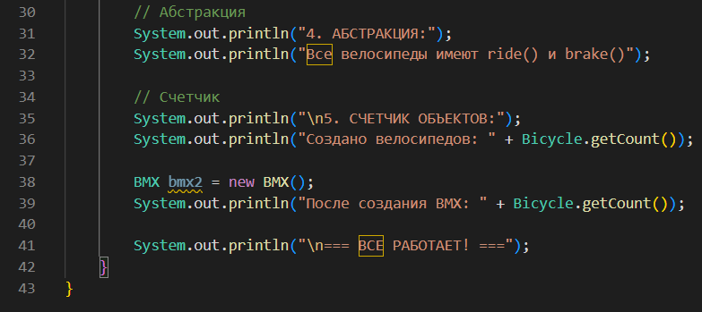
Контрольные вопросы:
1. Абстракция
Что: Выделение главных характеристик, скрытие деталей
Как: abstract class, interface, абстрактные методы

2. Инкапсуляция
Что: Сокрытие данных, доступ только через методы
Как: private поля + public геттеры/сеттеры

3. Наследование
Что: Создание новых классов на основе существующих
Как: class Child extends Paren

4. Полиморфизм
Что: Один интерфейс - разное поведение
Как: Переопределение методов (@Override)

5. Множественное наследование
Что: Наследование от нескольких классов
В Java: НЕТ для классов, ЕСТЬ для интерфейсов

6. Ключевое слово final
Для чего: Запретить изменение
Что можно: классы, методы, переменные

7. Модификаторы доступа
public - везде
protected - пакет + наследники
(default) - только пакет
private - только класс

8. Конструктор
Что: Специальный метод для создания объектов
Типы: По умолчанию, с параметрами, копирования

9. Ключевое слово this
Для чего: Ссылка на текущий объект
Использование: this.поле, this.метод()

10. Ключевое слово super
Для чего: Ссылка на родительский класс
Использование: super(), super.метод()

11. Геттеры и сеттеры
Что: Методы для доступа к private полям
Геттер: getПоле() - получить значение
Сеттер: setПоле() - установить значение

12. Переопределение
Что: Изменение реализации метода в классе-наследнике
Как: @Override public void метод() {...}

13. Перегрузка
Что: Методы с одним именем, но разными параметрами
Как: add(int a, int b) и add(double a, double b)

Вывод:
Все принципы ООП успешно реализованы и продемонстрированы в работе программы.

